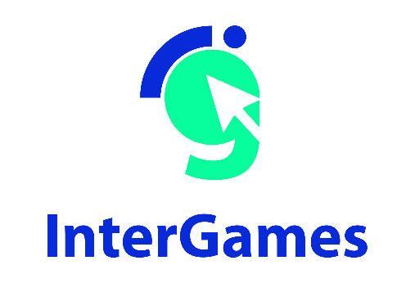
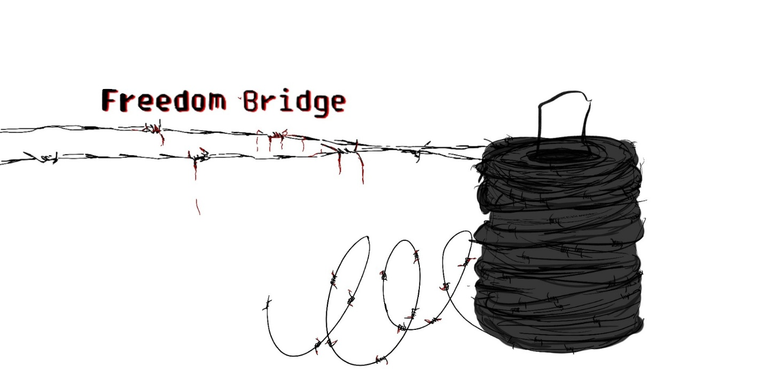

FREEDOM BRIDGE
Unità didattica a cura dell’Università di A Coruña

Freedom bridge
Freedom Bridge: un’esplorazione minimale della divisione della Corea
Freedom Bridge di Jordan Magnuson è un “non-gioco” breve ma profondamente emotivo che mette in luce la dura realtà del confine coreano. Attraverso un design minimalista, offre un’interazione semplice ma potente con l’ambiente, immergendo i giocatori nel peso emotivo dell’attraversamento del confine tra Corea del Nord e Corea del Sud.
Freedom Bridge utilizza un gioco minimale per trasmettere un messaggio toccante sulle difficoltà della divisione della Corea. Concentrandosi sull’esperienza umana piuttosto che su meccaniche complesse, invita i giocatori a empatizzare con coloro che sono colpiti dalle tensioni geopolitiche. Questo approccio trasforma il gioco in uno strumento per sensibilizzare e avviare conversazioni su conflitti, divisioni e diritti umani.
Il gioco incarna valori come l’empatia, evidenziando il peso emotivo dei conflitti politici e il costo umano della separazione. Affronta temi come la divisione familiare, il pericolo del passaggio dei confini e le lotte più ampie in contesti politicamente carichi di significato. Presentando queste problematiche in maniera diretta ed emotiva, Freedom Bridge stimola la riflessione su libertà, separazione e speranza, spingendo i giocatori a considerare le reali conseguenze della divisione della Corea.

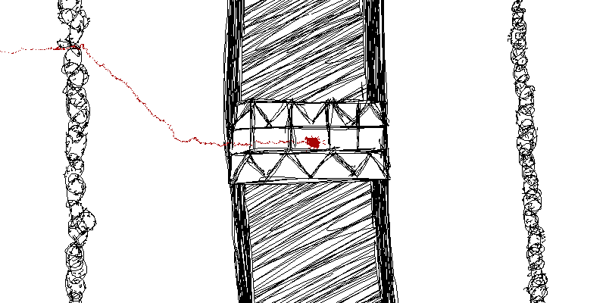
Fonte: https://playindiegames.wordpress.com/tag/freedom-bridge/]

Durata: 3 lezioni
Materie: Storia ed Educazione Civica
Tematiche: Divisione geopolitica, diritti umani, libertà e l’impatto emotivo della separazione, con un’attenzione particolare al conflitto coreano e alle sfide affrontate da coloro che ne sono stati colpiti.
SDGs: 16, 10

Dimensioni del conflitto affrontate dal gioco:
☒ Impatto sociale
☐ Impatto ambientale
☐ Impatto economico
☐ Impatto tecnologico

Obiettivi di apprendimento: sviluppo di competenze quali empatia, pensiero critico e consapevolezza delle problematiche politiche globali, in particolare i conflitti di confine e i costi umani della divisione.
Competenze interpersonali: pensiero critico, comunicazione, competenze sociali

Requisiti tecnici & materiale richiesto: PC, WIFI

Ulteriori letture/materiali:
https://www.britannica.com/place/demilitarized-zone-Korean-peninsula

Fase di preparazione
Impostazione tecnica: Assicurarsi di avere una connessione Internet stabile e attrezzatura tecnologica adeguata (computer/tablet, tastiere e mouse). Le cuffie sono fortemente consigliate per aumentare l’immersione.
Familiarizzazione con il gioco: i/le docenti dovrebbero giocare a Freedom Bridge per comprenderne le dinamiche, gli obiettivi e i temi trattati. Il gioco esplora la divisione tra Corea del Nord e Corea del Sud, concentrandosi su storie personali, pensiero critico e processo decisionale.
Collegamento con la realtà: Per coinvolgere gli studenti e le studentesse, i/le docenti possono presentare collegamenti con il mondo reale:
- Discutere la Guerra di Corea e il suo impatto sulle famiglie.
- Introdurre le attuali relazioni tra Corea del Nord e Corea del Sud.
Strategia di coinvolgimento: i/le docenti possono utilizzare esempi reali di comunità divise o conflitti storici (es. Muro di Berlino, Guerra Civile Spagnola) per stabilire la rilevanza del tema.
Fase di gioco
Lezione No. | Descrizione step | Modalità svolgimento | Materiali utili
1 | Step 1: Brainstorming per immagini  Mostrare immagini o mappe della Corea, evidenziando la Zona Demilitarizzata (DMZ).  Porre le seguenti domande:  - Cosa osservate?  - Perché queste aree potrebbero essere significative?  - Avete mai sentito parlare della divisione della Corea?  Guardare il video della CNN: https://youtu.be/Y2KE2fNWs9k?si=qS_M7jnP0vcbYHsA dove viene spiegato cosa sia la DMZ. | Plenaria | Mappe, foto storiche (Materiale 1). Videoproiettore
1 | Step 2: Lettura: "Zona demilitarizzata: penisola coreana" (https://www.britannica.com/place/demilitarized-zone-Korean-peninsula)  A coppie, gli studenti e le studentesse leggono questo breve testo sulla DMZ e rispondono alle seguenti domande:  - Che cos’è la DMZ e perché è stata creata?  - Qual è il significato del 38° parallelo nel contesto della DMZ?  - Quale ruolo ha avuto il “villaggio della tregua” di Panmunjom durante la Guerra di Corea?  - Descrivi gli eventi degli "omicidi per la potatura dell’albero" e come hanno aumentato le tensioni lungo la DMZ.  - Quali caratteristiche naturali ed ecosistemi si trovano all'interno della DMZ e perché sono significativi?  - Quali sfide rappresentano le mine antiuomo e gli ordigni inesplosi per la fauna selvatica nella DMZ? | A coppie | PC e connessione internet
1 | Step 3: Il/La docente rivede le risposte con la classe. | Plenaria | Lavagna per appunti
1 | Step 4: Gli studenti e studentesse giocano individualmente, concentrandosi sulle scelte e le conseguenze nelle vite dei personaggi che tentano di attraversare la DMZ. Il/La docente si muove tra i banchi ponendo domande come:  - Cosa ha motivato le tue decisioni?  - Come hai stabilito le priorità nelle tue azioni?  - Quali rischi hai preso in considerazione? | Lavoro a coppie | Computer, e accesso al gioco

Lezione No. | Descrizione step | Modalità svolgimento | Materiali utili
1 | Step 5: Riflessione sul videogioco  Discutere con studenti e studentesse le loro esperienze con il gioco:  - Quali difficoltà hai incontrato?  - Le tue decisioni hanno avuto conseguenze inaspettate?  - Come ti sei sentito/a riguardo ai risultati finali? | Plenaria | Lavagna per appunti
2 | Step 6: Preparazione del gioco di ruolo  Gli studenti e le studentesse vengono divisi in gruppi. A ciascun gruppo viene assegnata una situazione del gioco di ruolo basato su una famiglia che tenta di attraversare la DMZ (Materiale 2). I gruppi elaborano un piano per affrontare le sfide del proprio personaggio. | Lavoro in gruppi da 4-5 persone | Schede per il gioco di ruolo e screenshot del gioco. Materiale 2.
2 | Step 7: Gioco di ruolo  Gli studenti e le studentesse mettono in scena le situazioni a loro assegnate, utilizzando strategie come l'empatia e la negoziazione per risolvere i conflitti. Il/La docente è importante che incoraggi l’ascolto attivo e soluzioni creative. | Lavoro in gruppi | Situazioni scelte e oggetti di scena (facoltativi).

Fase di riflessione
Lezione No. | Descrizione step | Modalità svolgimento | Materiali utili
3 | Step 8: Preparazione all'analisi attraverso l’Intelligenza Artificiale  Gli studenti e le studentesse utilizzano uno strumento di intelligenza artificiale (ad es. ChatGPT o simili) per analizzare scenari reali legati a divisioni nella società, come la penisola coreana o altri conflitti storici.  Organizzazione:  A ciascun gruppo di studenti e studentesse viene assegnato uno scenario storico o contemporaneo diverso che coinvolge una divisione sociale (es. Guerra civile spagnola, Muro di Berlino, segregazione negli Stati Uniti, Brexit).  Il/La docente fornisce uno strumento di IA preselezionato che la classe può utilizzare per interagire con lo scenario e analizzarlo. | Plenaria | Lavagna, computer, tastiere, cuffie (facoltative) e connessione Internet
3 | Step 9: Analisi con l’Intelligenza Artificiale  Gli studenti e le studentesse descrivono lo scenario allo strumento di IA e pongono domande come:  - Quali sono le cause principali di questa divisione?  - Quali sfide possono emergere nel tentativo di riconciliazione?  - Quali strategie si sono dimostrate efficaci in altre società divise?  Alternativa:  Possono anche simulare un processo decisionale chiedendo all’IA di fornire possibili esiti di azioni legate alla riconciliazione. | Lavoro in gruppi da 4-5 persone | Lavagna, computer, tastiere, cuffie (facoltative) e connessione Internet
3 | Step 10: Risultato dell’analisi con l’IA  Gli studenti e le studentesse riassumono le risposte fornite dall’intelligenza artificiale, valutano criticamente i suggerimenti ricevuti e riflettono sulla loro applicabilità al contesto del Ponte della Libertà. | Lavoro in gruppi da 4-5 persone | PC
3 | Step 11: Discussione sull’analisi con l’IA  Ogni gruppo presenta le proprie conclusioni, confrontando le intuizioni fornite dall’intelligenza artificiale con le proprie riflessioni sulla divisione sociale e sulla riconciliazione. | Plenaria | Lavagna per prendere appunti.
 | Attività Extra: "Costruire Ponti nella Nostra Comunità"  Obiettivo: Gli studenti e le studentesse esplorano modi per affrontare e risolvere divisioni nel contesto locale o europeo, traendo parallelismi con la divisione coreana.  Lo scopo dell’attività è aiutare gli studenti e le studentesse a collegare il concetto di superamento delle divisioni alla loro vita quotidiana, sviluppando empatia e capacità di risoluzione dei problemi.  Descrizione Step  Step 1: Introduzione  Il/La docente introduce il concetto di “divisioni” discutendo esempi più vicini alla realtà degli studenti, come:  - Disaccordi nella comunità locale (es. regole scolastiche, problemi nel quartiere)  - Sfide europee come l’integrazione culturale o le differenze politiche tra gli Stati membri dell’UE  Gli studenti e le studentesse possono anche suggerire altri esempi di “divisioni” che conoscono.  Contestualizzare l’attività aiuta gli studenti e le studentesse a comprendere meglio e ad applicare le lezioni di riconciliazione e costruzione di ponti.  Step 2: Lavoro di gruppo  Gli studenti e le studentesse vengono divisi in piccoli gruppi e ricevono una sfida specifica, locale o europea, da affrontare. Esempi:  - Integrare i nuovi arrivati nella scuola  - Trovare soluzioni a disaccordi tra compagni di classe o tra squadre  - Proporre modi per celebrare la diversità culturale nella comunità  Ogni gruppo fa un brainstorming di idee per "costruire ponti" e risolvere la sfida assegnata.  Step 3: Presentazione  I gruppi presentano brevemente le proprie idee alla classe. Il/La docente facilita una discussione sulle somiglianze tra la risoluzione di questi problemi locali e i conflitti su larga scala, come la divisione coreana.  Step 4: Riflessione  Gli studenti e le studentesse riflettono sull'importanza della comprensione, dell'empatia e della comunicazione nella risoluzione dei problemi, sia a livello locale che globale.  Opzionale: scrivono una breve testo personale: "Un modo in cui posso costruire un ponte nella mia comunità è..." | Lavoro di gruppo e discussione in classe | Strumenti cartacei o digitali per il brainstorming e la presentazione delle idee.

Materiale 1
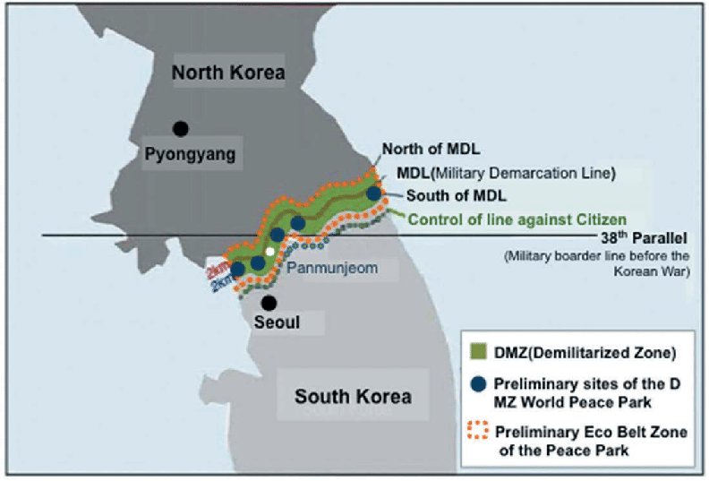

Fonte: https://www.researchgate.net/figure/Map-of-Korean-DMZ-and-the-proposed-DMZ-Peace-Park-area-cited-from-Mjelde-et-al-2017_fig1_330505082
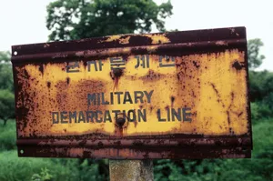
"Cartello della zona demilitarizzata che indica la linea di demarcazione militare nei boschi vicino a Panmunjom, nella zona demilitarizzata (DMZ) che separa la Corea del Nord dalla Corea del Sud."
Fonte: https://www.britannica.com/place/demilitarized-zone-Korean-peninsula
Materiale 2– Gioco di ruolo

Scenari del Gioco di ruolo: Famiglie che attraversano la DMZ

Di seguito sono presentate due situazioni, ognuno con una dinamica familiare unica e sfide specifiche. Ogni famiglia ha quattro membri, con ruoli definiti per incoraggiare prospettive diverse durante il gioco.

Obiettivi per tutte le situazioni
- Incoraggiare gli studenti a immedesimarsi nei propri ruoli e a negoziare soluzioni.
- Promuovere creatività, collaborazione e ascolto attivo nella risoluzione dei conflitti.
- Collegare le sfide a temi più ampi come migrazione, divisione e riconciliazione.

Scenario 1: La Famiglia Separata

Situazione:
Una famiglia divisa dalla DMZ da decenni sta cercando di riunirsi. Affrontano sfide logistiche, emotive e legali.

Ruoli:
- Genitore 1: Vive nel Nord, è scettico sulla vita nel Sud ma desidera riunire la famiglia.
- Genitore 2: Vive nel Sud e sta cercando di convincere le autorità a permettere la riunione.
- Adolescente: Nato nel Sud, è nervoso all’idea di incontrare i parenti del Nord.
- Nonno/Nonna: Ha desiderato a lungo rivedere i propri figli e crede che la famiglia debba riunirsi a tutti i costi.

Scenario 2: La Fuga Travestita

Situazione:
Una famiglia del Nord pianifica di attraversare la DMZ travestita da lavoratori addetti alle consegne. Temono di essere scoperti.

Ruoli:
- Genitore 1: La mente del piano, determinato ad assicurare la sicurezza della famiglia.
- Genitore 2: Preoccupato per i rischi e preferisce un approccio meno pericoloso.
- Bambino (11 anni): Non è consapevole del pericolo, ma è entusiasta della nuova vita.
- Zio/Zia: Un parente scettico che pensa che il piano sia destinato a fallire.

